PRESSMEDDELANDE
2015-11-28
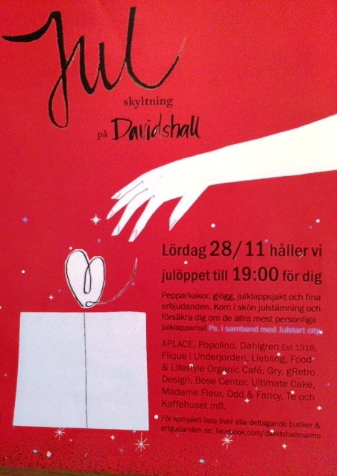
Julskyltning på Davidshall
Lördagen den 28/11
Adventsmyset du inte kan undvika. Alla butiker, caféer och restauranger runt Davidshall och i gatorna som går fram till torget håller öppet för dig till kl 19.00
Vi ger dig möjlighet att "reka" julklapparna som du ska köpa till nära och kära, släkt och kollegor. Om du är osäker hjälper vi dig.
Du bjuder på pepparkakor och glögg. Vi har också julklappsjakt och fina erbjudanden.
Vi som anordnar detta tillsammans med Malmö City och i samband med Julstart City är:
Aplace, Popolino, DahlgrenEst 1918, Flique i Underjorden, Liebling, Food & Lifestyle, Organic Café, Gry, gRETRO Design, Bose Center, Ultimate Cake, Madame Fleur, Odd & Fancy, Te och Kaffehuset mfl.
Komplett lista över alla deltagande butiker och erbjudanden, kolla: Facebbok.com/davidshallmalmo
Kom i skön julstämning!
Om ni vill veta mer, kontakta:
Pia Jansäter på gRETRO Design,
Jörgen Ankersgatan 12
www.gretro.se
mail: info@gretro.se,
mobil: 0709-83 77 80

Davidshall- området i Malmö city där det finns en mix av unika butiker, restauranger och andra verksamheter med stor personlighet. Escape from mainstream!
Till Davidshall i Malmö söker du dig om du vill hitta unika butiker, restauranger och andra verksamheter med stor personlighet och utmärkt service. Escape from mainstream - känn dig varmt välkommen till Davidshall i hjärtat av Malmö city!

